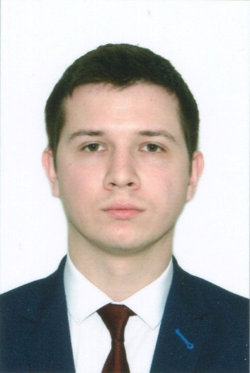
Белгородский район, п. Майский
Илья Романович Мельников участник
2019 год
Преподаваемые предметы: английский язык, немецкий
язык
учитель английского языка
Другой язык – это другое видение жизни.
Дата рождения: 09.11.1991
Место работы: Муниципальное общеобразовательное учреждение «Майская
гимназия Белгородского района Белгородской области»
Педагогический стаж: 4 года
Образование: НИУ «БелГУ», 2015 год
Ученая степень: -
Почетные звания и награды: -
Хобби: автомобили, аудиотехника, музыка, мир высоких технологий Педагогическое кредо: Знания не ради знаний, а ради человека.
Сценические таланты: игра на фортепиано, выразительное чтение
Спортивные увлечения: футбол, велоспорт
Почему нравится работать в школе: Я люблю свой предмет и уверен, что его
знание необходимо в современном мире
Профессиональные и личностные ценности: честность, доброжелательность,
взаимопонимание, взаимоуважение.
Материалы заочного тура:
Ссылка на интернет-ресурс: https://melnikovil.wixsite.com/english

